МБОУ СОШ №1 с углубленным изучением отдельных предметов
г. Александров Владимирская обл.

ОБОБЩЕНИЕ ОПЫТА
по теме:
«Современный урок – конструирование активного взаимодействия ученика и учителя»

НОВИКОВА
НАДЕЖДА АЛЕКСАНДРОВНА
учитель начальных классов

2015г.
Пока на этой прекрасной Земле будут рождаться и расти дети – жизнь будет продолжаться. Важно, чтобы на их жизненном пути встретился человек, способный помочь в познании этого необъятного мира. Помочь грамотно, соблюдая великие педагогические правила, действующие во все времена:
- Любите ребенка!
- Сопереживайте ему!
- Принимайте таким, какой он есть!
- Уважайте его!
- Одобряйте!
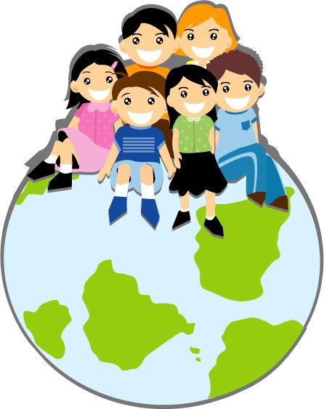

НОВИКОВА
НАДЕЖДА АЛЕКСАНДРОВНА
учитель начальных классов
МБОУ СОШ №1
г. Александров
Владимирская обл.

2015г.

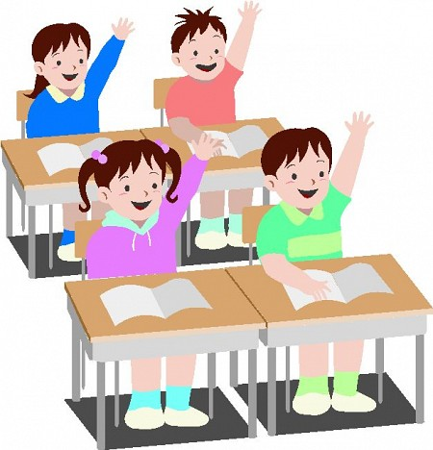

План обобщения опыта по теме:

«Современный урок – конструирование активного взаимодействия ученика и учителя»

Сведения об авторе

1.Условия возникновения опыта

2.Актуальность темы.

3. Новизна опыта

4. Теоретическая база

5.Технология опыта.

6.Результативность.

7. Адресная направленность.

Список литературы.

Приложения

1.УСЛОВИЯ ВОЗНИКНОВЕНИЯ ОПЫТА
Данный опыт возник и развивается на базе МБОУ СОШ №1 с углубленным изучением отдельных предметов. На ШМО учителей начальных классов всегда стоит вопрос о повышении уровня образованности учащихся. Как сделать, чтобы дети хотели учиться, шли в школу с удовольствием? Для этого необходимо установить тесный благоприятный контакт между учителем и учащимися. Отсюда и тема моего опыта «Современный урок – конструирование активного взаимодействия ученика и учителя»

Роберт Рождественский однажды сказал, что профессия учителя – «профессия дальнего действия, самая главная на Земле». Она даёт возможность, осторожно и бережно прикоснувшись к внутреннему миру ребёнка, помочь ему осознать свою собственную значимость и неповторимость, по-новому смотреть на мир, научиться ладить с этим миром, не потеряться в нём. И все это для того чтобы быть социально успешным человеком.
Я учитель, а это значит, что моя главная цель – воспитать каждого ученика успешным человеком. Поэтому основными принципами своей работы считаю:

1. Создание антистрессовой атмосферы обучения.
2. Рациональную организацию учебной деятельности.
4. Использование разных форм мотивации через систему учебной и внеурочной деятельности.
5. Повышение личностного роста и развития.
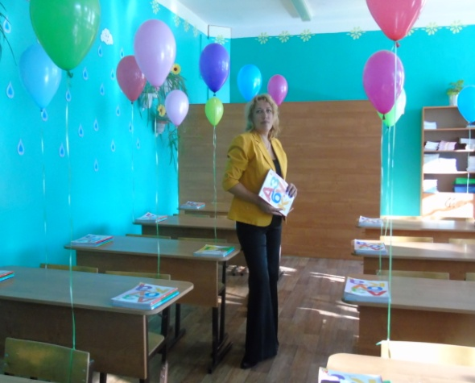

Для меня очень важно, научить ребят самостоятельно мыслить, искать необходимую информацию, сопоставлять факты. Тогда они не перестанут учиться всю жизнь, независимо от своей профессии, обгоняя меня и самих себя. А это возможно только при благоприятном активном взаимодействии ученика и учителя.

2. АКТУАЛЬНОСТЬ ТЕМЫ

Тема опыта актуальна для педагогической практики. Значимость моей работы обусловлена востребованностью педагогического знания о взаимодействии преподавателя со своими учениками. Только в процессе активного взаимодействия усваиваются разнообразные знания, формируются умения, навыки, воспитываются такие качества личности, как выдержка, настойчивость, трудолюбие, честность, объективность. Только при благоприятном взаимодействии ученика и учителя вырабатываются внимание, мышление, речь детей, совершенствуются психологические процессы. А значит, проблемы активного взаимодействия младших школьников становятся весьма актуальными в нашем образовании.
Школьная система России долгие годы была научно – просветительской и учитель в ней был информатором, сообщающим знания, а сейчас наше образование старается приблизиться к системе, когда учитель должен научить ребёнка добывать знания самому.
Стандарты нового поколения ставят перед российским образованием новую цель - воспитание, социально-педагогическая поддержка становления и развития высоконравственного, ответственного, творческого, инициативного, компетентного гражданина России.
Современный урок — это период каждодневной жизни учителя и ученика, который наполнен напряженным трудом и творческими поисками, рутинной работой и радостью успеха, и при этом ограниченный во времени.
Уроки бывают разными: хорошими и плохими, интересными и скучными, познавательными и бесполезными. Один урок сменяется другим, незавершенность повторяется, а неудовлетворенность результатами работы накапливается. Все это вызывает негативное отношение учеников к уроку в частности, к школе в целом, а у учителя – к педагогической деятельности.
А я хочу по-другому. Хочу сделать урок таким, чтобы ученик ждал новой встречи с учителем? Возможно ли это? Возможно!!!
Всякий ребёнок от природы талантлив, и я считаю своей задачей – помочь таланту раскрыться. Для этого использую разные пути: игры, диспуты, занятия творчеством, конкурсы, классные часы, коллективные творческие дела, викторины. Дети с удовольствием принимают участие в конкурсах чтецов, конкурсах и конференциях, спартакиадах младших школьников. Мы вместе радуемся победам, вместе переживаем неудачи, вместе ищем пути дальнейшего развития.
Я считаю, что только активное взаимодействие учеников с учителем позволит воспитать интеллигентного человека, человека, который может правильно, содержательно и интересно излагать свои знания (полученные самостоятельно), а также применять их в различных ситуациях.
3. НОВИЗНА ОПЫТА
Новизна опыта заключается в расширении представлений об активном взаимодействии учителя и ученика, как необходимом факторе развития социально-активной личности ребенка и повышения уровня его образованности. Учитель и ученик являются партнерами учебного процесса. Для того, чтобы это партнерство было успешным необходим позитивный эмоциональный настрой, ощущение комфорта обеих сторон
Ведь успех урока определяется не только качеством планирования, а прежде всего уровнем общения учителя с учениками, организацией взаимодействия учащихся друг с другом .
4. ТЕОРЕТИЧЕСКАЯ БАЗА ОПЫТА.
В последнее время теоретики и практики отечественного образования все больше внимания уделяют проблемам общения школьников, взаимодействия их друг с другом и с учителем. Их стремятся решать с помощью различных учебников и методических пособий. Психологи предлагают разнообразные тесты и диагностики.
По мнению известных учителей-новаторов, обучение становится интересным, привлекательным, более результативным, активным, когда по сути своей превращается в диалог учителя и учеников, а также общение учеников между собою. Ведь еще К. Маркс и Ф. Энгельс подчеркивали, что «развитие индивида обусловлено развитием всех других индивидов, с которыми он находится в прямом или косвенном общении...». Так Г.Спенсер справедливо считал, что “учение должно начинаться с конкретного и кончаться отвлечённым”, такой путь предусмотрен творческим взаимодействием. В.А. Сухомлинский говорил, что лучший учитель тот, кто забывает о том, что он учитель. Стоит только учителю отбросить менторский тон, проявить подлинный интерес к ученикам и их словам, забыть, что он находится, так сказать, "наверху", встать рядом, как тотчас же ученики откликнутся, уловят искреннее расположение, искреннюю заинтересованность в общении.
В основе моего опыта лежит система работы Е.Н.Ильина, цель которой – помочь ученику поверить в свои силы, разбудить в нём лучшие качества. Ведь в концепции модернизации российского образования сказано: «Развивающемуся обществу нужны современно образованные, нравственные, предприимчивые люди, которые могут самостоятельно принимать ответственные решения в ситуации выбора, прогнозируя их возможные последствия, способны к сотрудничеству, отличающиеся мобильностью, динамизмом, конструктивностью, обладают развитым чувством ответственности за судьбу страны».
Все это возможно лишь в полном взаимопонимании учителя и учеников, достигаемое в активном их взаимодействии.

5. ТЕХНОЛОГИЯ ОПЫТА.

Дети любого возраста чувствительны, ранимы. Необходимо дарить им всю силу и любовь своей души, учиться вместе с ними, жить их надеждами и мечтами. Только тогда ребёнок раскроет нам свою душу и оправдает наши надежды. Только тогда у учителя останется чувство удовлетворения от работы.
Так возникла ведущая педагогическая идея опыта – создать благоприятные условия для развития и обучения младших школьников процессе активного взаимодействия на уроке.
Длительность работы над опытом – 2 года.
Этапы работы:
-изучение литературы по теме опыта;
- изучение передового опыта учителей, работающих по данной теме;
- изучение моделей общения и диагностик взаимоотношений в
коллективе;
- применение полученного опыта на практике;

- распространение опыта (публикации, выступления на МО учителей школы);

- разработка рекомендаций для учителей начальных классов по правилам успешного взаимодействия ученика и учителя;

-обобщение опыта работы по теме самообразования.

«Можно быть профессором в области своего предмета, но если нет взаимоотношений между учителем и учениками, результатов образования не будет», – гласит педагогическая аксиома.
В 2012-2013 учебном году я начала работать в 3 «а» классе. Принимать эстафету другого учителя не всегда легко… Поэтому я начала работу с диагностики «ДЕРЕВО ВЗАИМООТНОШЕНИЙ» (Приложение 3) . Показатели были неутешительными:

-лишь 30% учащихся были готовы к активному сотрудничеству.
- 60% детей показали тип взаимодействия индифферентность.
- 10% учеников вовсе с большим трудом шли на контакт.

Но меня не пугали трудности.
Я сторонник активного взаимодействия, поэтому стараюсь придерживаться демократического стиля общения.

(Определить какой стиль взаимодействия близок каждому учителю, поможет ТЕСТ на определение МОДЕЛИ ОБЩЕНИЯ (Приложение 4)
Использую в своей работе такие формы сотрудничества, как деловые, ролевые игры, совместно-распределенная деятельность, работа в триадах, группах, проектная деятельность. Стараюсь постоянно знакомиться с эффективными техниками, которые помогают построить общение с ребенком на равных, сохранить доверие, стать ответственным за свое развитие и обучение. Всегда поощряю инициативу и самостоятельность ребенка, вместе с ним планирую деятельность, доверяю учащимся самостоятельно выдвигать ближние и дальние цели своего обучения, стараюсь развивать у ребенка ответственность за самого себя.

Наверное, поэтому уже к концу 3 класса наше «Дерево взаимоотношений» выглядело совсем по-другому:
-в активном взаимодействии находились 16 учащихся класса, что составляло уже 65% ;
- пассивный тип взаимодействия выбрали 10 учащихся (оставшиеся 10 человек), ЧТО СОСТАВЛЯЕТ 35%;
-«негатива» в классе не осталось!

В 4 классе ребята стали дружнее и более доброжелательны. С большим удовольствием принимали участие в творческих делах. Вместе мы стали организаторами праздников не только в своем классе, но и провели праздники для первоклассников своей школы: « Посвящение в первоклассники», «Прощание с «Азбукой». Ребята активные участники спортивных соревнований и различных конкурсах. В 2012-2013 учебном году команда класса заняла 3 место в районном конкурсе-игре «Город древний, город славный» к 500-летию Александровского кремля.
Активное взаимодействие внесло инновации непосредственно и в учебную деятельность. Теперь в моей практике не просто урок, а урок-игра, урок-инсценировка, урок-встреча, урок-путешествие…
Из привычного набора этапов учебного занятия я создаю самые разнообразные комбинации в соответствии с решаемыми на уроке задачами.
Можно представить их зависимость в виде таблицы:
Типы  уроков  Этапы  урока | усвоение  новых знаний | закрепление  изучаемого материала | повторе-ние | системати-зация  и обобщение | проверка  и оценка знаний | комбини-рованный  урок
1.Организа-ционный | + | + | + | + | + | +
2. Проверка домашнего задания |  | + | + | + |  | +
3. Актуализация знаний | + | + | + | + | + | +
4. Изучение новых знаний и способов деятельности | + |  |  |  |  | +
5.Проверка понимания и усвоение изученного | + |  |  |  |  | +
6. Закрепление знаний | + | + |  |  |  | +
7. Повторение, применение изученного |  |  | + |  |  | +
8. Обобщение и систематизация |  |  |  | + |  | +
9. Проверка знаний, контроль, самоконтроль |  |  |  |  | + | +
10.Коррекция |  |  | + |  | + | +
11. Информация о домашнем задании | + | + | + | + | + | +
12. Подведение итогов | + | + | + | + | + | +
13. Рефлексия | + | + | + | + | + | +
Можно сделать вывод, что есть этапы, обязательно присутствующие на каждом уроке: организационный, актуализация знаний, инструктаж о выполнении домашнего задания, подведение итогов и рефлексия. Пренебрежение и недостаточная чёткая отработка этих этапов обязательно приведёт к тому, что цели урока не будут достигнуты в полном объёме.
Важным акцентом на моих уроках стал этап РЕФЛЕКСИИ, именно ею раньше всегда пренебрегала в виду нехватки урочного времени. Но оценка результатов работы класса и отдельных учащихся стала отличным стимулом к дальнейшей работе, доказательством успешности, и важным фактором создания положительного эмоционального настроя. Рефлексия также способствует развитию эмоциональной сферы учащихся, усвоению принципов сотрудничества.

Поскольку самым показательным конечным результатом любого образовательного процесса является состояние здоровья учащихся, в каждый свой урок я включаю физкультминутки (Приложение 5), упражнения для улучшения зрения, эмоциональные разрядки, игровые разминки (Приложение 6). Все это очень важно для установления атмосферы непринуждённости, снятия напряжения, помогают быстро сконцентрировать внимание или наоборот, расслабиться и отдохнуть. А в результате ребята учатся общаться, помогать друг другу и просить о помощи, учатся жить вместе.
Я считаю, что уроки должны проходить в атмосфере дружелюбия, уважения; полноценном межличностном общении, построенном на уважении к чужому мнению, на доверии, на освобождении учеников и учителя от взаимных подозрений, недоброжелательства, неискренности, страха.
Поэтому, в своей работе я всегда соблюдаю пять правил НЕ:
-НЕ произносить резких категоричных суждений.
-НЕ пренебрегать мнением других;
-НЕ перебивать выступающих;
-НЕ допускать фамильярности;
-НЕ забывать поощрять.

6. РЕЗУЛЬТАТИВНОСТЬ

Активное взаимодействие, основанное на взаимном уважении, дало в моей практике свои заметные результаты.
Повысилась динамика познавательной активности учащихся:

 | когнитивный (наличие познавательных вопросов, эмоциональная вовлеченность ребенка в деятельность) |  |  | мотивационный (создание ситуаций успеха и радости, целенаправленность деятельности, ее завершенность) |  |  | эмоционально-волевой (проявление положительных эмоций в процессе деятельности; длительность и устойчивость интереса к решению познавательных задач) |  |  | действенно-практический (инициативность в познании; проявление уровней познавательной деятельности и настойчивости, степень инициативности ребенка)
 | Низкий уровень | Средний уровень | Высокий уровень | Низкий уровень | Средний уровень | Высокий уровень | Низкий уровень | Средний уровень | Высокий уровень | Низкий уровень | Средний уровень | Высокий уровень
3кл. | 10 | 10 | 6 | 5 | 15 | 6 | 3 | 17 | 6 | 6 | 15 | 5
4кл. | 2 | 14 | 10 | 1 | 12 | 13 | 1 | 18 | 7 | 2 | 17 | 7

Как следствие, можно было наблюдать и повышение учебных достижений класса:

Учебный год | Класс | Качество | Успеваемость
2012-2013 | 3 | 57% | 100%
2013-2014 | 4 | 62% | 100%

Как правило, при переходе в среднюю школу из начальной, учащиеся по различным причинам, снижают успеваемость. Отрадно заметить, что мои выпускники и в 5 классе (по итогам 1 полугодия) не снизили свой уровень учебных достижений. Они по-прежнему активны, динамичны, работоспособны, дружны и открыты к общению.

7. АДРЕСНАЯ НАПРАВЛЕННОСТЬ

Сейчас у меня 1 класс! И я продолжаю совершенствовать свою деятельность по конструированию активного взаимодействия между учителем и учениками, поскольку любой опыт требует постоянного личностного и профессионального роста учителя, тщательной подготовки к урокам…
Я охотно делюсь им с коллегами в школе, даю открытые уроки, активно выступаю на ШМО и педсоветах школы.
Считаю, что данный опыт может быть использован учителями начальной школы.

Девиз учителя современной школы – мой девиз
«Учить, общаясь, а не поучая».
Теперь ученик – это партнер по взаимодействию не только с учителем,
но и с одноклассниками,
а учитель из «транслятора» должен стать
организатором познавательного взаимодействия.

Чтобы взаимодействие на уроке было наиболее плодотворным, я стараюсь установить тесный контакт в общении с учащимися!
В этом мне помогают:
- собранность и внимательность, самообладание и постоянный контроль над собой, бодрость духа и оптимизм, умение управлять своим настроением;
- высокая требовательность, сочетающаяся с доброжелательностью, справедливостью и уважением личности учащегося, соблюдение педагогического такта;
- организация внимания учащихся, учет их возрастных и индивидуальных особенностей,
- создание на уроке положительной эмоциональной обстановки.

«Посредственный преподаватель излагает,
хороший – объясняет,
выдающийся – показывает,
великий – вдохновляет»

Так давайте стремиться быть великими!!!

Литература

1 Ильин Е. Н. Искусство общения.-М.:Педагогика,1982

2. Ильин Е. Н. Обезличенное знание не может быть нравственным// Комсомольская правда, 17 декабря 1978 .

3.Педагогическая энциклопедия. Т 1. М .: Просвещение, 1964.

4. Сухомлинский В.А. Как воспитать настоящего человека. Киев: 1975

5. Шамова Т.И. Активизация учения школьников. М.: Просвещение, 1976.

6. Щуркова Н.Е., Шнырев В.Н.Новое в воспитательной работе. М.: 1991

